Концепция 1 (Карпов, Блюменштейн)

1. Строим 2 плоскости на точке курсора (выделения) относительно FRONT и LEFT поверхностям

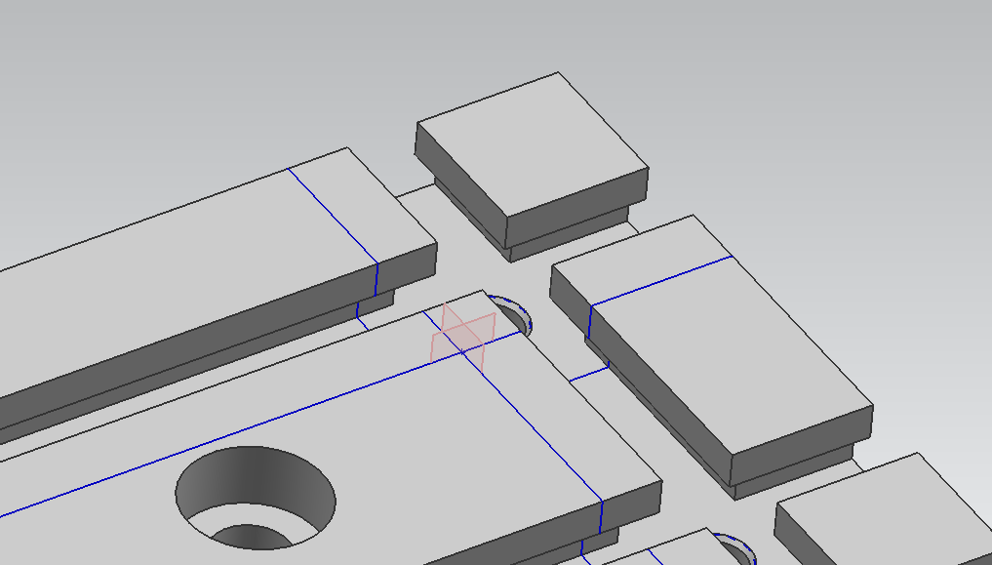

1. Находим ближайший паз к точке

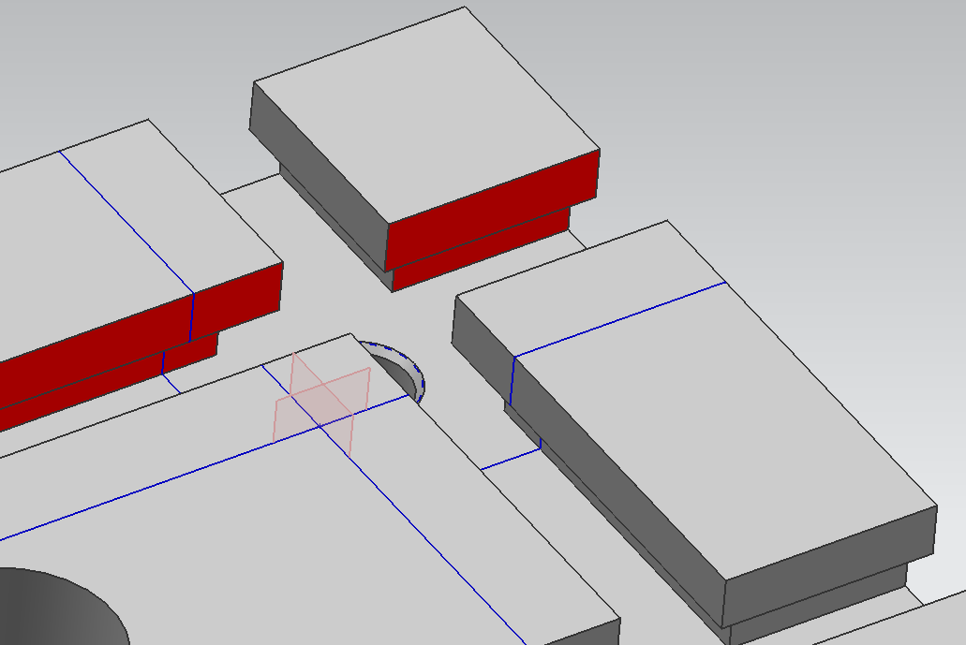

1. Вставляем объект

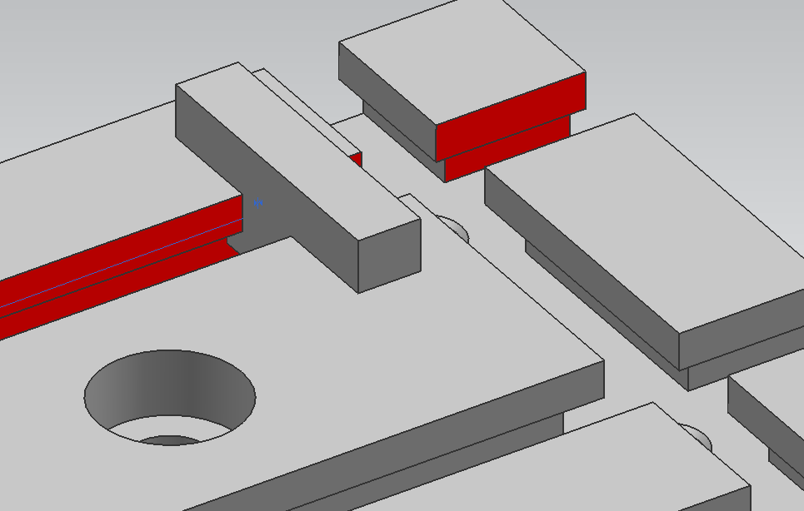

Концепция 2 (Маданов, Горбунов)

1. Выбираем нижнюю плоскость паза

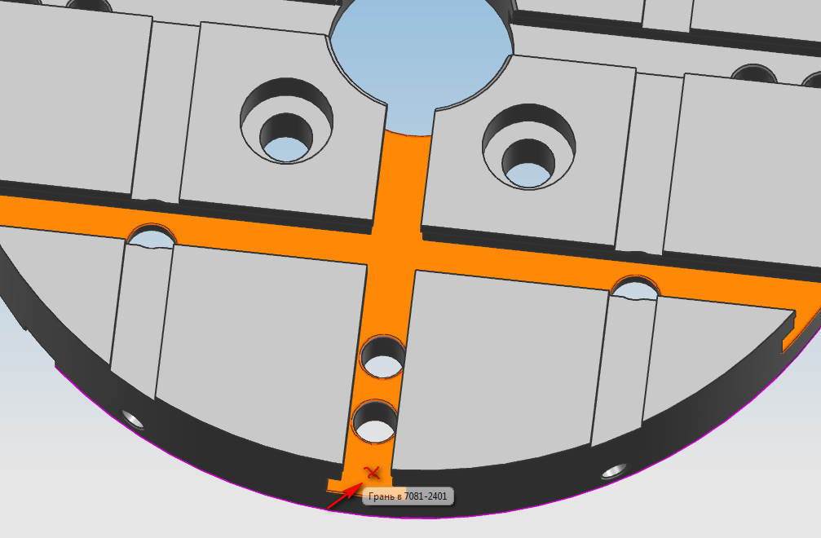

1. Программа определяет ближайшие рёбра паза к выбранной точке на нижней плоскости

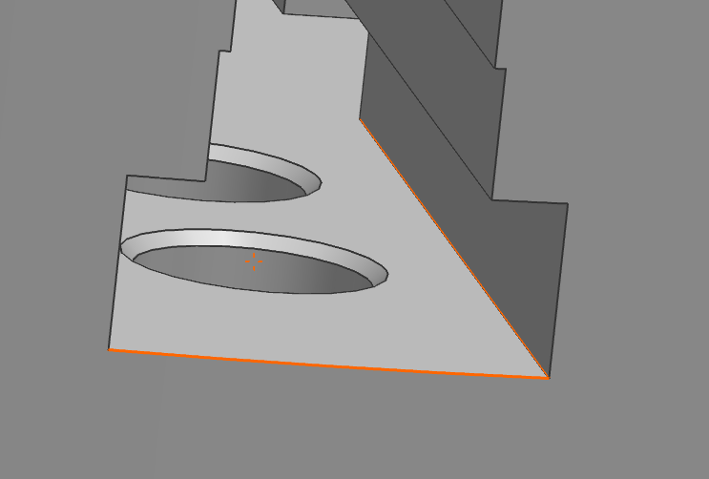

1. Поднимаемся вверх по граням паза и находим 2 верхних параллельных плоскости, расстояние между которыми 8 либо 12 либо 16 (в зависимости от типа паза)

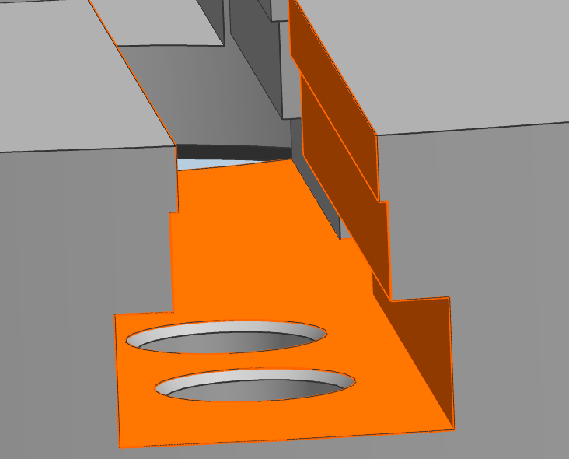

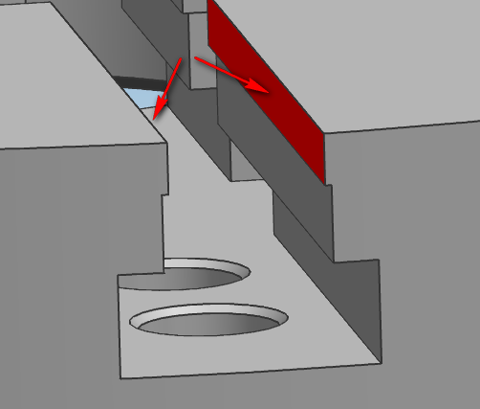

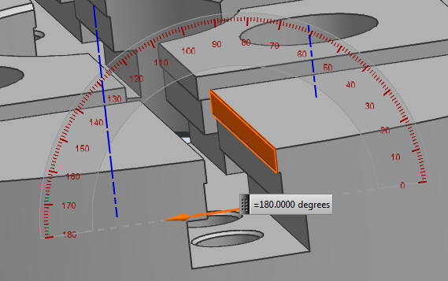

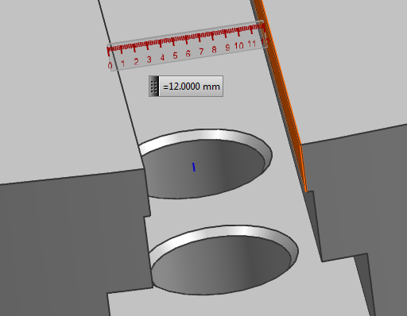

1. Определяем верхнюю плоскость

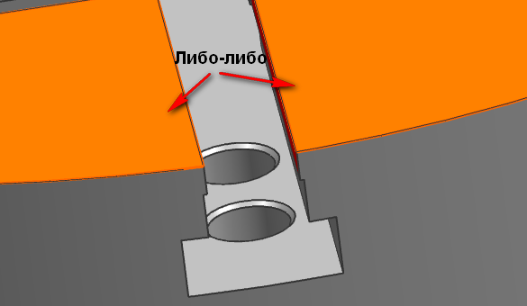

1. Создаём 2 ограничения

